语言.NET

C/S (后台图片未出来)结果：

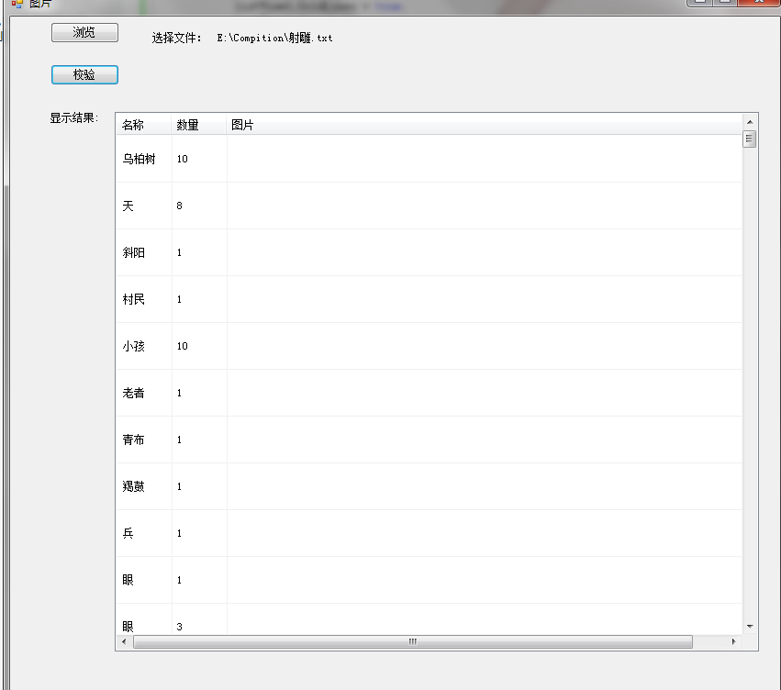

B/S（前台页面借鉴）结果：

